

**Азовое ауылдық округі бойынша 2021-2022 жылдарға арналған жайылымдарды басқару және оларды пайдалану жөніндегі жоспарды бекіту туралы**

Шығыс Қазақстан облысы Ұлан ауданы мәслихатының 2020 жылғы 28 желтоқсандағы № 421 шешімі. Шығыс Қазақстан облысының Әділет департаментінде 2020 жылғы 30 желтоқсанда № 8164 болып тіркелді

      ЗҚАИ-ның ескертпесі.

      Құжаттың мәтінінде түпнұсқаның пунктуациясы мен орфографиясы сақталған.

      Қазақстан Республикасының 2017 жылғы 20 ақпандағы "Жайылымдар туралы" Заңының 8, 13 баптарына, Қазақстан Республикасының 2001 жылғы 23 қаңтардағы "Қазақстан Республикасындағы жергілікті мемлекеттік басқару және өзін-өзі басқару туралы" Заңының 6 бабының 1 тармағының 15) тармақшасына сәйкес, Ұлан ауданының мәслихаты ШЕШІМ ҚАБЫЛДАДЫ:

      1. Азовое ауылдық округі бойынша 2021-2022 жылдарға арналған жайылымдарды басқару және оларды пайдалану жөніндегі жоспар осы шешімнің қосымшасына сәйкес бекітілсін.

      2. Осы шешім оның алғашқы ресми жарияланған күнінен кейін күнтізбелік он күн өткен соң қолданысқа енгізіледі.

|  |  |
| --- | --- |
| *Сессия төрағасы* | *Ш. Захарьянов* |
| *Ұлан аудандық мәслихат хатшысы* | *Н. Сыдыков* |

|  |  |
| --- | --- |
|  | Ұлан аудандық мәслихаттың  2020 жылғы 28 желтоқсандағы  № 421 шешіміне қосымша |

**Азовое ауылдық округі бойынша жайылымдарды басқару және оларды пайдалану жөніндегі 2021-2022 жылдарға арналған жоспар**

      Азовое ауылдық округі бойынша жайылымдарды басқару және оларды пайдалану жөніндегі 2021-2022 жылдарға арналған жоспар (бұдан әрі - Жоспар) Қазақстан Республикасының 2001 жылғы 23 қаңтардағы "Қазақстан Республикасындағы жергілікті мемлекеттік басқару және өзін-өзі басқару туралы" Заңына, Қазақстан Республикасының 2017 жылғы 20 ақпандағы "Жайылымдар туралы" Заңына, Қазақстан Республикасы Премьер-Министрінің орынбасары –Қазақстан Республикасы Ауыл шаруашылығы министрінің 2017 жылғы 24 сәуірдегі № 173 "Жайылымдарды ұтымды пайдалану қағидаларын бекіту туралы" бұйрығына (Нормативті құқықтық актілерді мемлекеттік тіркеу тізілімінде № 15090 болып тіркелген), Қазақстан Республикасы Ауыл шаруашылығы министрінің 2015 жылғы 14 сәуірдегі № 3-3/332 "Жайлымдардың жалпы алаңына жүктеменің рұқсат етілген шекті нормасын бекіту туралы" бұйрығына (Нормативтік құқықтық актілерді мемлекеттік тіркеу тізілімінде № 11064 болып тіркелген) сәйкес әзірленді.

      Жайылымдарды басқару және оларды пайдалану жөніндегі жоспарды ұйымдастыру үшін:

      - жер санаттары, жер учаскелерінің меншік иелері мен жер пайдаланушылар бөлінісінде Азовое ауылдық округі аумағында жайылымдардың орналасу схемасы (1-қосымша);

      - жайылым айналымдарының қолайлы схемалары (2-қосымша);

      - жайылымдардың сыртқы және ішкі шекаралары мен аудандары көрсетілген карта (3-қосымша);

      - жайылым пайдаланушыларының су көздеріне қол жеткізу схемасы (4-қосымша);

      - жайылымы жоқ жеке және заңды тұлғалардың ауыл шаруашылығы мал басын орналастыру үшін жайылымдарды қайта бөлу және оны берілетін учаскелерге ауыстыру схемасы (5-қосымша);

      - ауыл шаруашылығы жануарларын жаюдың және қозғалудың маусымдық бағыттарын белгілейтін жайылымдарды пайдалану жөніндегі күнтізбелік кесте (6-қосымша) жасалды.

      Жоспар жайылымдарды геоботаникалық тексерудің жай-күйі туралы мәліметтерді, ветеринариялық-санитариялық объектілер туралы мәліметтерді, ауыл шаруашылығы жануарлары басының саны туралы деректерді, олардың иелерін – жайылым пайдаланушыларды, жеке және (немесе) заңды тұлғаларды көрсетумен, малдардың түрлері мен жыныстық-жас топтары бойынша қалыптастырылған үйірлердің, отарлардың, табындардың саны туралы деректерді, шалғайдағы жайылымдарда жаю үшін ауыл шаруашылығы жануарларының басын қалыптастыру туралы мәліметтерді, мәдени және аридті жайылымдарда ауыл шаруашылығы жануарларын жаю ерекшеліктерін, мал айдауға арналған сервитуттар туралы мәліметтерді және мемлекеттік органдар, жеке және (немесе) заңды тұлғалар берген өзге де деректерді ескере отырып қабылданды.

      Азовое ауылдық округі Ұлан ауданының солтүстік-батыс бөлігінде Ертіс өзені мен Шүлбі су қоймасының сол жағалауын бойлай, таулы-дала, құрғақ дала аймағында орналасқан. Таулы-дала аймағы таулы шалғынды-дала, тау алды далалық орташа ылғалды және далалық орташа құрғақ кіші аймақтарға бөлінеді. Климаты орташа-құрғақ, орташа ыстық, жылдық орташа жауын-шашыны 360-390 мм. Ауа температурасы ең төменгі - 45, ең жоғарғы +40. Жылдық орташа температурасы +10. Салыстырмалы ылғалдылығы 68 %. Оңтүстік-шығыс және солтүстік-батыс бағыттағы желдер басым, орташа жылдық жылдамдығы 2,7 м/сек.

      Топырақ қара-қоңыр, оңтүстік таулы қара топырақ, кәдімгі қара топырақ, оңтүстік қара топырақ, сілтісіздік және кәдімгі таулы қара топырақ.

      Өсімдік жамылғысы: бетегелі-селеулі-жусанды, бетегелі-селеулі-түрлі шөпті, түрлі шөпті-астық тұқымдастар, жұмсақ сабақты және бұталы-шыңды-астық тұқымдастар.

      Тұрақты қар жамылғысы қараша айының ортасында орнайды, сәуір айының бірінші онкүндігінде кетеді. Аязсыз кезеңнің ұзақтығы 130-150 күн.

      Гидрография Ертіс өзенінің бассейні болып табылады. Ең ірі өзендер: Қызылсу, Қарасу, Құрық және көптеген өзендер мен бұлақтар.

      Әкімшілік орталығы Ново-Азовое ауылы аудан орталығы Қасым Қайсенов кентінен солтүстік-батысқа қарай 67,5 км жерде орналасқан.

      Азовое ауылдық округі 57005,2 гектар алаңды алып жатыр, оның ішінде: егістік – 11143,0 гектар, жайылым – 38105,2 гектар, шабындық – 1759,4 гектар.

      Жер санаттары бойынша:

      ауыл шаруашылығы мақсатындағы жерлер- 51399,2 гектар;

      елді мекендердің жерлері - 5606 гектар;

      босалқы жерлер - 4194 гектардан құралады.

      2020 жылдың 1 қаңтарына Азовое ауылдық округінде ауыл шаруашылығы малдарының саны: ірі қара мал 1859 бас, оның ішінде аналық мал 705 бас, ұсақ қара мал 1158 бас, 765 бас (№1 кесте).

|  |  |
| --- | --- |
|  | №1 кесте |

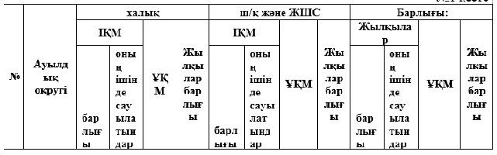

      Округте ауыл шаруашылық жануарлары мен құстарына ветеринарлық қызмет көрсету үшін 1 – ветеринарлық пункт, 1 – мал қорымы ұйымдастырылған.

      Ауыл шаруашылығы жануарларын қамтамасыз ету үшін Азовое ауылдық округі бойынша 38105,2 гектар жайылым жерлер бар, елді мекендер шегінде 4979 гектар жайылым бар.

      Жоғарыда баяндалғанның негізінде, Қазақстан Республикасының "Жайылымдар туралы" Заңының 15-бабына сәйкес, Азовое ауылдық округі жергілікті халқының мұқтаждығы үшін ауыл шаруашылығы малдарының аналық (сауын) мал басын ұстау бойынша елді мекеннің 4979 гектар бар жайылымдық алқаптарында қажеттілігі 3840 гектар құрайды (№ 2 кесте).

|  |  |
| --- | --- |
|  | № 2 кесте |

|  |  |  |  |  |  |  |
| --- | --- | --- | --- | --- | --- | --- |
| № | Ауылдық округі | Жайылым  алаңы, (га) | Сауын сиырлардың  бар болуы (бас.) | Жайы-лымға қажет-тілік  нормасы 1 бас, (га) | Жайылым-дардың  қажеттілігі, (га) | Артығы,  (га) |
| 1 | Азовое | 4979 | 512 | 7,5 | 3840 | 1139 |

      Азовое ауылдық округінің жергілікті тұрғындарының малын жаю үшін 2954,6 гектар берілді.

      Жергілікті тұрғындардың басқа ауыл шаруашылық малдарын жаю бойынша 9346,5 гектар көлемінде жайылымдық алқап қажеттілігі бар, ІҚМ басына түсетін жүктеме нормасы – 7,5 га/бас, ұсақ мал - 1,5 га/бас, жылқы - 9 га/бас (№ 3 кесте).

|  |  |
| --- | --- |
|  | № 3 кесте |

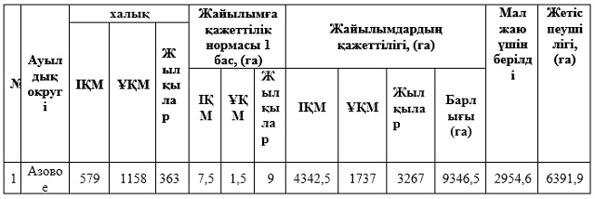

      6391,9 гектар мөлшеріндегі жайылымдық алқаптардың қалыптасқан қажеттілігін елді мекендердің жайылымдарында және босалқы жерлерде халықтың ауыл шаруашылығы малдарын жаю есебінен толықтыру қажет.

      Азовое ауылдық округінің ЖШС, шаруа және фермер қожалықтарындағы мал басы: ірі қара мал 768 бас, ұсақ қара мал 0 бас, жылқы 402 басты құрайды (№ 4 кесте).

|  |  |
| --- | --- |
|  | № 4 кесте |

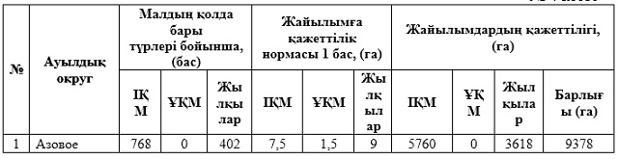

      ЖШС, шаруа және фермер қожалықтарының жайылым алаңы 33126,2 гектар құрайды, соның негізінде Азовое ауылдық округі бойынша жайылымдардың жетіспеушілігі жоқ.

|  |  |
| --- | --- |
|  | Азовое ауылдық округінде  2021-2022 жылдарға арналған  жайылымдарды басқару және  оларды  пайдалану жөніндегі жоспарға  1-қосымша |

**Азов ауылдық округі аумағында құқық белгілейтін құжаттар негізінде жер санаттары, жер учаскелерінің меншік иелері және жер пайдаланушылар бөлінісінде жайылымдардың орналасу схемасы (картасы)**

      Ескерту. 1-қосымша жаңа редакцияда - Шығыс Қазақстан облысы Ұлан ауданы мәслихатының 27.12.2021 № 108 шешімімен (алғашқы ресми жарияланған күнінен кейін күнтізбелік он күн өткен соң қолданысқа енгізіледі).

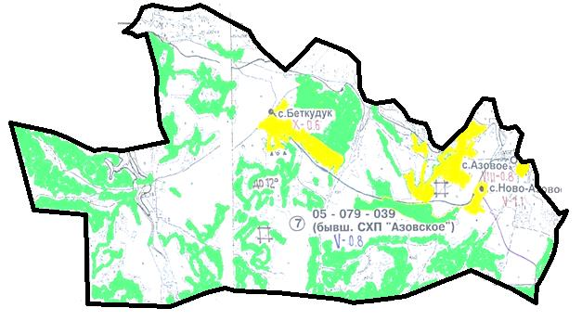

      Шартты белгілер:



ауылдық округ шекаралары



ауыл шаруашылығы мақсатындағы жерлер санатының жайылымдар



елді мекендер жерлері санатының жайылымдар

**Азов ауылдық округі жайылымдарының орналасу схемасына (картасына) қоса берілетін жер учаскелерінің жер пайдаланушыларының тізімі**

|  |  |  |  |  |  |
| --- | --- | --- | --- | --- | --- |
| № | Жер пайдаланушының атауы | Жайылым алаңы  (га) | Түрлері бойынша малдардың саны (бас) | | |
| ІҚМ | ҰҚМ | Жылқылар |
| 1 | Самат Акимжанов Саркытбекович | 254,7 | 153 | 0 | 0 |
| 2 | Қайрат Серқанұлы Базелжанов | 213 | 0 | 0 | 0 |
| 3 | Ерлан Тейлеубайұлы Балтабаев | 137,7 | 31 | 0 | 0 |
| 4 | Александр Васильевич Воропай | 78,6 | 0 | 0 | 0 |
| 5 | Василий Григорьевич Воропай | 401,5 | 0 | 0 | 0 |
| 6 | Гылым Айткалиевич Жумаканов | 569,8 | 0 | 0 | 221 |
| 7 | Болат Курмангалиұлы Захарьянов | 1316,9 | 0 | 0 | 0 |
| 8 | Мураткан Баймуратович Касымов | 35,1 | 0 | 0 | 0 |
| 9 | "Байсаков и К" сенім серіктестігі | 1572 | 0 | 0 | 0 |
| 10 | Серикказы Каирлынович Курмангалиев | 40 | 0 | 0 | 0 |
| 11 | Михаил Владимирович Лут | 91 | 11 | 10 | 0 |
| 12 | Яков Никитович Максимов | 294,8 | 10 | 0 | 0 |
| 13 | Қуанышбек Нұрмұқан | 42,2 | 0 | 0 | 0 |
| 14 | Александр Михайлович Раков | 107 | 0 | 0 | 0 |
| 15 | Жумакельды Кожамбердиевич Садвокасов | 39 | 0 | 0 | 0 |
| 16 | Нұрлан Қабдұлғазыұлы Сылдырбаев | 315 | 0 | 0 | 0 |
| 17 | "Азовое Агро" жауапкершілігі шектеулі серіктестігі | 1997,6 | 20 | 30 | 20 |
| 18 | "Азовое Агро" жауапкершілігі шектеулі серіктестігі | 11,8 | 0 | 0 | 0 |
| 19 | "Багратион ВАВ" жауапкершілігі шектеулі серіктестігі | 1,5 | 0 | 0 | 0 |
| 20 | "Барай агро" жауапкершілігі шектеулі серіктестігі | 343,7 | 0 | 0 | 0 |
| 21 | КХ Багратион ВВГ" жауапкершілігі шектеулі серіктестігі | 19323,2 | 0 | 0 | 0 |
| 22 | "Сәтті Жол Агро" жауапкершілігі шектеулі серіктестігі | 378 | 0 | 0 | 0 |
| 23 | Сансызбай Камальевич Тулебаев | 122,2 | 21 | 0 | 0 |
| 24 | Виталий Александрович ФеденҰв | 8,5 | 21 | 0 | 0 |
| 25 | Виктор Захарович Черкасов | 139,6 | 0 | 0 | 0 |

      Аббревиатуралардың толық жазылуы:

      ІҚМ - ірі қара мал;

      ҰҚМ- ұсақ қара мал.

|  |  |
| --- | --- |
|  | Азовое ауылдық округінде  2021-2022 жылдарға арналған  жайылымдарды басқару және  оларды  пайдалану жөніндегі жоспарға  2-қосымша |

**Жайылым айналымдарының қолайлы схемалары**

      Ескерту. 2-қосымша жаңа редакцияда - Шығыс Қазақстан облысы Ұлан ауданы мәслихатының 27.12.2021 № 108 шешімімен (алғашқы ресми жарияланған күнінен кейін күнтізбелік он күн өткен соң қолданысқа енгізіледі).

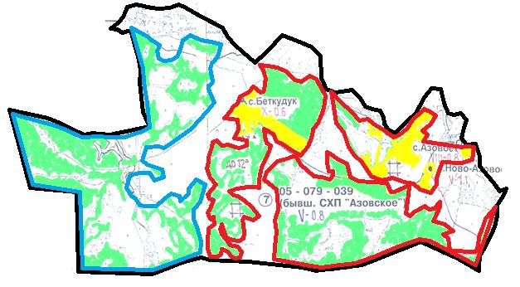

      Шартты белгілер:



ауылдық округ шекаралары



күзгі және қысқы уақытта пайдаланылатын жайылымдардың шекаралары



көктемгі және жазғы уақытта пайдаланылатын жайылымдардың шекаралары



ауыл шаруашылығы мақсатындағы жерлер санатының жайылымдар



елді мекендер жерлері санатының жайылымдар

|  |  |
| --- | --- |
|  | Азовое ауылдық округінде  2021-2022 жылдарға арналған  жайылымдарды басқару және  оларды  пайдалану жөніндегі жоспарға  3-қосымша |

**Жайылымдардың сыртқы және ішкі шекаралары мен аудандары көрсетілген карта**

      Ескерту. 3-қосымша жаңа редакцияда - Шығыс Қазақстан облысы Ұлан ауданы мәслихатының 27.12.2021 № 108 шешімімен (алғашқы ресми жарияланған күнінен кейін күнтізбелік он күн өткен соң қолданысқа енгізіледі).

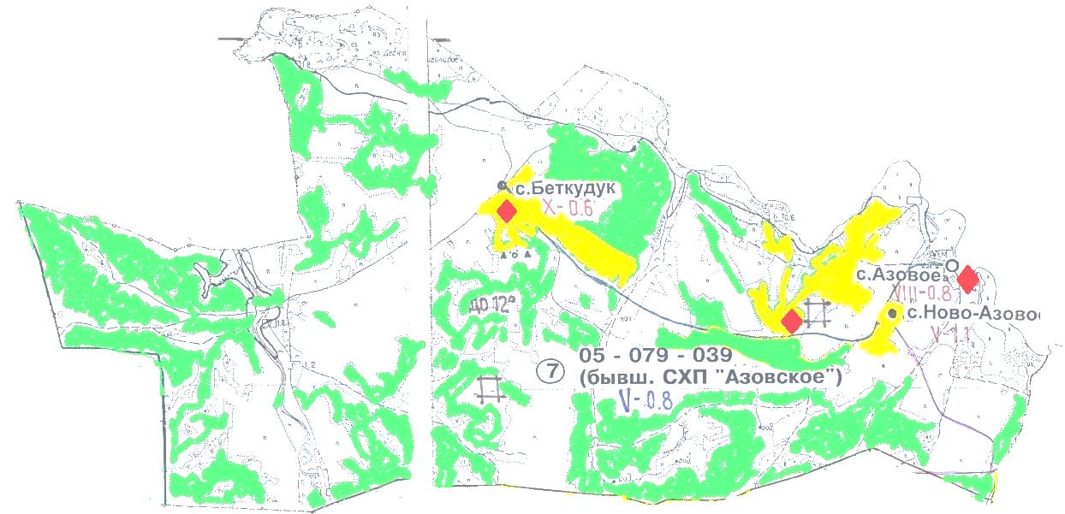

      Шартты белгілер:



ішкі және сыртқы шекаралардағы ауыл шаруашылығы мақсатындағы маусымдық жайылым учаскелері



елді мекендер жерлері санатының жайылымдар



суару

|  |  |
| --- | --- |
|  | Азовое ауылдық округінде  2021-2022 жылдарға арналған  жайылымдарды басқару және оларды  пайдалану жөніндегі жоспарға  4-қосымша |

**Жайылым пайдаланушылардың су көздеріне қол жеткізу схемасы**

      Ескерту. 4-қосымша жаңа редакцияда - Шығыс Қазақстан облысы Ұлан ауданы мәслихатының 27.12.2021 № 108 шешімімен (алғашқы ресми жарияланған күнінен кейін күнтізбелік он күн өткен соң қолданысқа енгізіледі).

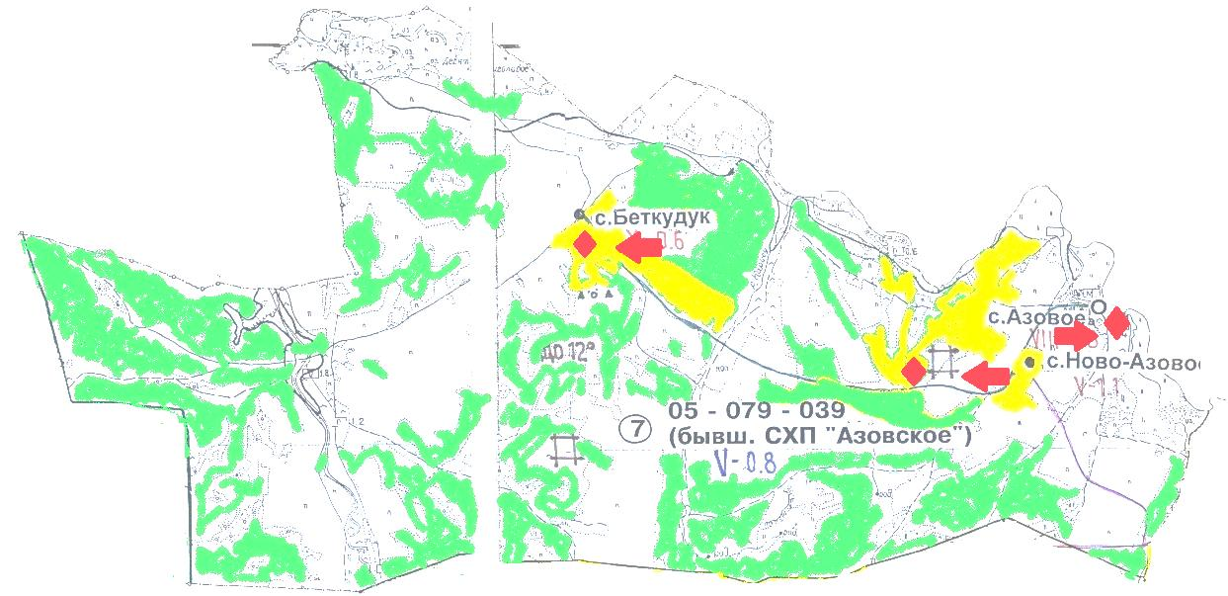

      Шартты белгілер:



ауыл шаруашылығы мақсатындағы жерлер санатының жайылымдар



елді мекендер жерлері санатының жайылымдар



суару



жайылым пайдаланушылардың су көздеріне қол жетімділігі

|  |  |
| --- | --- |
|  | Азовое ауылдық округінде  2021-2022 жылдарға арналған  жайылымдарды басқару және оларды  пайдалану жөніндегі жоспарға  5-қосымша |

**Жайылымы жоқ жеке және заңды тұлғалардың ауыл шаруашылығы жануарларының мал басын орналастыру үшін жайылымдарды қайта бөлу және оны берілетін учаскелерге ауыстыру схемасы**

      Ескерту. 5-қосымша жаңа редакцияда - Шығыс Қазақстан облысы Ұлан ауданы мәслихатының 27.12.2021 № 108 шешімімен (алғашқы ресми жарияланған күнінен кейін күнтізбелік он күн өткен соң қолданысқа енгізіледі).

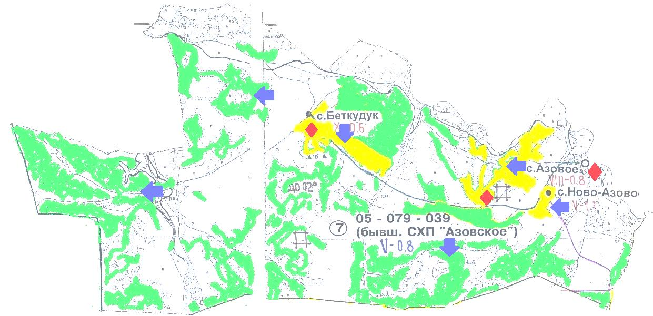

      Условные обозначения:



ауыл шаруашылығы мақсатындағы жерлер санатының жайылымдар



елді мекендер жерлері санатының жайылымдар



суару



жайылымдармен қамтамасыз етілмеген жеке және (немесе) заңды тұлғалардың ауыл шаруашылығы жануарларының мал басын шалғайдағы жайылымдарға орналастыру схемасы

|  |  |
| --- | --- |
|  | Азовое ауылдық округінде  2021-2022 жылдарға арналған  жайылымдарды басқару және оларды  пайдалану жөніндегі жоспарға  6-қосымша |

**Ауыл шаруашылығы жануарларын жаюдың және қозғалудың маусымдық бағыттарын белгілейтін жайылымдарды пайдалану жөніндегі күнтізбелік кесте**

|  |  |  |
| --- | --- | --- |
| Ауылдық округ | Малды жайылымға шығару мерзімі | Малдарды шалғайдағы жайылымдардан қайтару мерзімі |
| Азовое | сәуір - мамыр | қыркүйек - қазан |

© 2012. Қазақстан Республикасы Әділет министрлігінің «Қазақстан Республикасының Заңнама және құқықтық ақпарат институты» ШЖҚ РМК